Утверждаю:
Индивидуальный предприниматель – глава крестьянского (фермерского) хозяйства
«____»_______________ 2016 года

__________________________
печать, подпись

БИЗНЕС-ПЛАН

ПРОЕКТА
«СТРОИТЕЛЬСТВО ТЕПЛИЦ ДЛЯ ВЫРАЩИВАНИЯ ЗЕМЛЯНИКИ РЕМОНТАНТНОЙ»

__________________ район, 2016 г.

- Резюме (краткая информация о проекте)
-основная информация о крестьянском (фермерском) хозяйстве:
Полное наименование К(Ф)Х:
Индивидуальный предприниматель, глава крестьянского (фермерского) хозяйства ________________________________.
Фактический адрес:
__________________________________________________________
Контактный телефон:
___________________________________
-краткое резюме главы К(Ф)Х:
Ф.И.О. - _________________________
Дата рождения:
______________________________
Образование: _____________________
Паспортные данные:
Паспорт серии _________________, выдан в ______________________ _________ _______ ______, код подразделения ________________
Регистрация в качестве ИП, глава КФХ:
____________________________________________.
Свидетельство серия ___№____________
ОГРНИП ____________________
-основной вид предпринимательской деятельности К(Ф)Х:
01.13.21 Выращивание плодовых и ягодных культур.

_______________________ всю свою сознательную жизнь работает в тепличном хозяйстве с родителями. Более 15 лет семья занимается выращиванием овощей и цветов закрытого грунта на территории __________________ сельского поселения _________________ района. Для развития своего крестьянско-фермерского хозяйства ________________ приобрел 2 участка земли, общей площадью 3400 м2, для выращивания земляники ремонтантной. Данное хозяйство готово поделиться технологиями выращивания, опытом работы и опытом строительства теплиц, и в последующем снабдить саженцами в полном объеме.

2. Описание проекта
- цель проекта:
Создать к 2017 году, на территории _________ района _____________ области, предприятие по выращиванию ремонтантной земляники и реализации 15 тонн ягод в год.

-место ведения деятельности:
____________________________________________________________

- социально – экономическая значимость проекта:
Данный проект позволит создать в _____________ районе, предприятие по выращиванию и реализации 15 тонн ягод земляники в год. Планируется создание трех рабочих мест со средней заработной платой 20 000 рублей в месяц. В 2017 году, при выходе проекта на полную мощность, ожидаемая общая выручка от деятельности КФХ составит 1 800 000 рублей в год. Налоги и отчисления в консолидированный бюджет области составят 377 728 рублей в год.

-площадь помещения, земельного участка и т.д.:
В собственности КФХ находятся 2 участка земли 1500 м2 и 1900 м2. Этой площади достаточно для строительства 2 теплиц по 750 м2 каждая.

-ассортимент производимой продукции, работ, услуг (таб. 1)
В хозяйстве планируется выращивание ягоды ремонтантной земляники сортов Альбион и Хоней.
Таблица 1
№ п/п | Наименование
1 | Ягода земляники

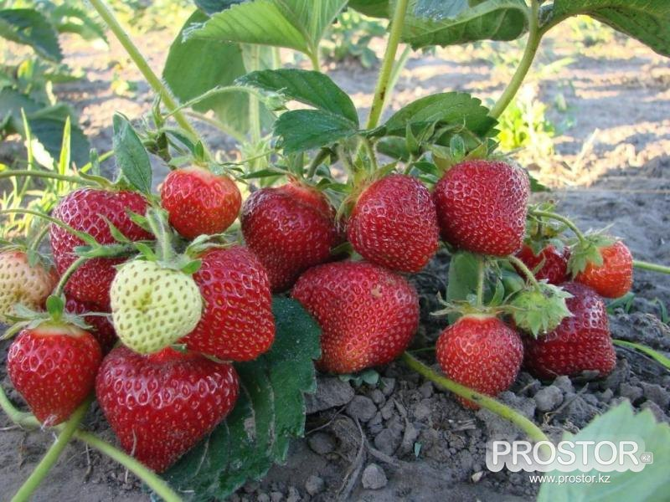 | Альбион.  Этот сорт садовой земляники относится к ремонтантным сортам нейтрального дня и славится своей высокоурожайностью.  В зависимости от агротехники и климатической зоны с одного куста клубники можно собрать от 400 г до 2 кг урожая за сезон.
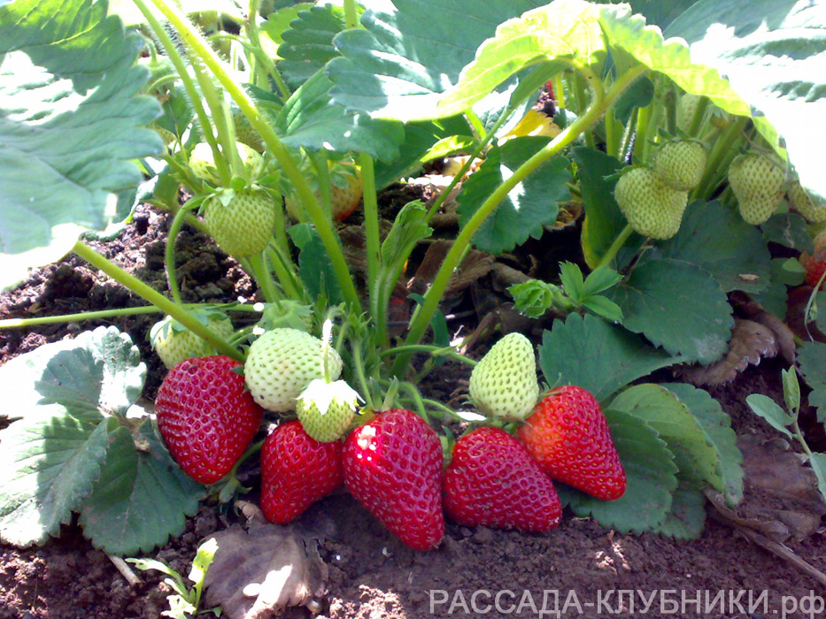 | Хоней  Клубника Хоней относится к сверхурожайному сорту земляники садовой. Урожайность с куста составляет 400–500 г. Ягоды сорта Хоней крупные, имеющие коническую форму. Плоды темно-красные с приятным блеском, весом от 30 до 50 г. Мякоть средней плотности, сочная и однородная. Ягода кисло-сладкого вкуса с земляничным ароматом.

-основные потребители:
население, магазины розничной торговли Белгородской области.
-вид системы налогообложения:
Для целей налогообложения доходы предпринимателя по оказанным услугам будут облагаться упрощенным налогом (УСН) в соответствии с главой 26.2 «Упрощенная система налогообложения ».
Ставка налога составляет 6%. (статья 346.20.НК РФ).

3. Финансовая структура проекта
Таблица 2
План расходов (Единовременные затраты)
тыс. руб.
№ п/п | Наименование товара, оказываемой услуги, выполняемых работ |  | Кол-во | Цена за ед. | Общая стоимость | Оплата стоимости (источники финансирования) за счет:
 |  |  |  |  |  | Гранта/ Единовре-менной помощи | Собственных средств | Заемных средств
1 | 2 |  |  |  | 3 | 4 | 5 | 6
I. Расходы, связанные с созданием и развитием крестьянского (фермерского) хозяйства
1. | Строительные материалы для теплицы, 750 м2 (10мх75м) |  | 2 |  | 1076 | 947,4 | 128,6 | 0
1.1 | Труба мет. ø57, м |  | 2400 | 0,17 | 408 | 357,4 | 50,6 | 0
1.2 | Труба мет. Ø32, м |  | 1200 | 0,05 | 60 | 54 | 6 | 0
1.3 | Труба для отопления, м |  | 1500 | 0,1 | 150 | 135 | 15 | 0
1.4 | Труба полиэтил., м |  | 3600 | 0,03 | 108 | 97 | 11 | 0
1.5 | Краска белая |  |  |  | 25 | 22,5 | 2,5 | 0
1.6 | Мульчированная пленка, м |  |  |  | 25 | 22,5 | 2,5 | 0
1.7 | Пленка, м |  |  |  | 300 | 259 | 41 | 0
2. | Система капельного полива |  | 2 | 20 | 40 | 36 | 4 | 0
3. | Насос циркуляционный |  | 4 | 6 | 24 | 21,6 | 2,4 | 0
4. | Котел |  | 2 | 60 | 120 | 108 | 12 | 0
5. | Саженцы ремонтантной земляники |  |  |  | 430 | 387 | 43 | 0
 | Итого по разделу I. |  |  |  |  | 1 500 | 190 | 0
II. Расходы, связанные с бытовым обустройством крестьянского (фермерского) хозяйства
1.
...
 | Итого по разделу II.
 | ИТОГО ПО ПЛАНУ РАСХОДОВ |  |  |  | 1 690 | 1 500 | 190 | 0

Таблица 3
Затраты (по годам за срок реализации проекта)
№ п/п | Наименование | Сумма, руб.
 |  | 2016 | 2017 | 2018 | 2019 | 2020
1 | Сырье :  Удобрения  СЗР  Упаковка  Отопление (сырье) | 6 000  15 000  15 000  30 000 | 6 000  30 000  30 000  60 000 | 6 000  30 000  30 000  60 000 | 6 000  30 000  30 000  60 000 | 6 000  30 000  30 000  60 000
2 | Коммунальные платежи:  -электроэнергия  -водоснабжение  -теплоэнергия  -газификация  -канализация | 9 900 | 19 800 | 19 800 | 19 800 | 19 800
3 | Заработная плата | 360000 | 720000 | 720000 | 720000 | 720000
4 | Кол-во постоянных рабочих мест, шт. | 3 | 3 | 3 | 3 | 3
5 | Аренда | 0 | 0 | 0 | 0 | 0
6 | Налоговые отчисления | 54 000 | 108000 | 108000 | 108000 | 108000
7 | Отчисления в ПФ РФ и за работников | 143728 | 269728 | 269728 | 269728 | 269728
8 | Прочие расходы (ГСМ) | 25 000 | 50 000 | 50 000 | 50 000 | 50 000
 | Итого: | 658628 | 1293528 | 1293528 | 1293528 | 1293528

Таблица 4
План производства и реализации (на каждый год проекта)
№ п/п | Наименование продукции | Площадь, га | Урожайность, тн/га | Валовой сбор, тн | Объем товарной продукции, тн | Цена, тыс. руб./тн | Выручка от реализации, тыс. руб.
2016 | Ягода земляники | 0,15 | 50 | 7,5 | 7,5 | 120 | 900
2017 | Ягода земляники | 0,15 | 100 | 15 | 15 | 120 | 1800
2018 | Ягода земляники | 0,15 | 100 | 15 | 15 | 120 | 1800
2019 | Ягода земляники | 0,15 | 100 | 15 | 15 | 120 | 1800
2020 | Ягода земляники | 0,15 | 100 | 15 | 15 | 120 | 1800

Таблица 6
Выручка от реализации по направлениям деятельности (по годам за срок реализации проекта)
Наименование | Сумма, тыс. руб.
 | 2016 | 2017 | 2018 | 2019 | 2020
Ягода земляники садовой | 900 | 1 800 | 1 800 | 1 800 | 1 800
Итого: | 900 | 1 800 | 1 800 | 1 800 | 1 800

Таблица 7
Динамика основных финансово – экономических показателей предпринимательской деятельности в период реализации проекта

№ п/п | Наименование | Сумма, руб.
1. | Сумма гранта | 1 500 000
2. | Собственные средства | 190 000
3. | Заемные средства | 0
4. | Выручка от реализации до выхода на проектную мощность | 900 000
5. | Выручка от реализации после выхода на проектную мощность | 1 800 000
6. | Расходы на покупку основных средств | 1 690 000
7. | Затраты на производство и реализацию | 658 628
8. | Итого расходы | 2 348 628
9. | Прибыль | 241 372
10. | Рентабельность | 26,8%

ИП - Глава крестьянского
(фермерского) хозяйства __________________________

подпись, печать

